

Střední průmyslová škola Třebíč

Maturitní práce

USB Raid Pole

Profilová část maturitní zkoušky

Studijní obor: Informační technologie

Třída: ITB4

Školní rok: 2024/2025 Michal Sedlák

**Zadání ročníkové práce**

Obor studia: **18-20-M/01 Informační technologie**

|  |  |  |  |
| --- | --- | --- | --- |
| Celé jméno studenta: | **Michal Sedlák** |  |  |
| Třída: | **ITB4** | Školní rok: | **2024/2025** |
| Číslo tématu: | **16** |  |  |
| Název tématu: | **USB RAID pole** |  |  |
| Rozsah práce: | **15 - 25 stránek textu** |  |  |

Specifické úkoly, které tato práce řeší:

Cílem práce je nalézt využití zastaralých paměťových médií jako například slabopaměťové USB flash disky s malou paměťovou kapacitou. Technologii RAID (NAS) pole v praxi implementujte na vícero RAID technologiích a vzájemně komparujte řešení. Komparujte chování navrženého systému minimálně na technologiích RAID 0, RAID 1 a RAID 5. Vytvořte vzdálené připojení na toto RAID pole s možností nahrání a stažení souborů po přihlášení uživatele (web login). K tomuto účelu vytvořte webovou aplikaci. Zabezpečte vzdálené připojení. Použité technologie: RAID, NAS, FTP, USB, Flash, HTML, PHP.



|  |  |
| --- | --- |
| Termín odevzdání: | **28. března 2025, 23.00** |
| Vedoucí projektu: | **Ing. Ondřej Stejskal** |
| Oponent: | **Ing. Drahomír Škárka** |
| Schválil: | **Ing. Petra Hrbáčková, ředitelka školy** |

ABSTRAKT

KLÍČOVÁ SLOVA

ABSTRACT

KEYWORDS

PODĚKOVÁNÍ

Děkuji Ing. Ondřejovi Stejskalovi za cenné připomínky a rady, které mi poskytl při vypracování maturitní práce.

V Třebíči dne 11. března 2025 podpis autora

PROHLÁŠENÍ

Prohlašuji, že jsem tuto práci vypracoval samostatně a uvedl v ní všechny prameny, literaturu a ostatní zdroje, které jsem použil.

V Třebíči dne 11. března 2025

podpis autora

Obsah

Úvod 7

1 Teorie USB RAID pole a jejich součástí 8

1.1 Proč použít RAID 8

1.2 Technologie RAID 8

1.2.1 RAID 0 8

1.2.2 RAID 1 9

1.2.3 RAID 5 9

1.2.4 JBOD 10

1.2.5 Kombinace RAID pole 10

1.3 Ovladač RAIDu 11

1.3.1 Hardwarový ovladač 11

1.3.2 Softwarový ovladač 11

1.3.3 Firmwarový ovladač 12

1.4 Shrnutí technologie RAID 12

1.5 Technologie FTP 12

1.5.1 Historie SFTP 12

1.5.2 Použití SFTP 12

1.5.3 Jak funguje SFTP 13

1.6 MySQL 13

1.6.1 Co je MySQL 14

1.6.2 Benefity MySQL 14

1.7 HTML 14

1.7.1 HTML elementy a tagy 14

1.8 CSS 15

1.8.1 Bootstrap Framework 15

1.9 USB 15

1.9.1 Co je USB 15

1.9.2 Jak USB funguje 16

1.9.3 Jak fungují USB kabely 16

1.9.4 Klíčové funkce USB 16

1.10 Flash 17

2 Praktická část 18

2.1 Systém 18

2.2 Potřebné služby a aplikace 18

2.2.1 Cockpit 18

2.2.2 OpenSSH 19

2.2.3 PuTTY 19

2.2.4 Apache 20

2.3 MDADM RAID 20

2.4 Přístup k MDRAID disku 22

2.5 Nastavení webové stránky 22

2.6 První použití webovky 24

2.7 Funkcionalita stránky 26

Závěr 27

Seznam použitých zdrojů 28

Seznam použitých symbolů a zkratek 30

Seznam obrázků 31

Seznam tabulek 32

Seznam příloh 33

Úvod

Tento projekt jsem si vybral z důvodu, že mě zajímají technologie, které se u tohoto projektu používají. Také se mě líbí nápad spojit Flash disky, které by se jinak zužitkovat nedaly, do RAID (Radundant Array of Independent Disks) pole a použít je například jako síťové uložiště.

V této technické dokumentaci bude vysvětlena funkcionalita RAID pole disků, jejich výhody a nevýhody a rozdíly mezi různými konfiguracemi RAID pole. Dále tato dokumentace bude objasňovat služby jako je FTP (File Transfer Protocol), HTML (HyperText Markup Language), PHP (Hypertext Preprocessor), USB (Universal Serial Bus), Flash, NAS (Network Attached Storage), MySQL (My Structured Query Language).

U FTP se podíváme na princip fungování této služby, kdy vznikla a jak ji implementovat do webového rozhraní pomocí PHP skriptu. U NAS si vysvětlíme, co je za potřebí, abychom mohli tuto službu použít a jak se dá uplatnit při použití RAID pole. Vysvětlíme si, proč se používá Flash oproti jiným druhům uložiště, jeho výhody a jak souvisí s USB disky. Také si objasníme použití webové služby MySQL a jak ji napojit na PHP. Ukážeme si, jak databázi zašifrovat a ochránit proti útokům. Řekneme si, kde se používá PHP, na co je určen a jak se používá.

Prakticky si ukážeme, jak vytvořit RAID pole a rozdíly v rychlostech a spolehlivosti RAID polích typu 0, 1 a 5, jak vytvořit NAS a FTP a jak si zahostovat webovou stránku s HTML a PHP. Také si ukážeme, jak zabezpečit připojení mezi serverem a klientem pomocí SSL (Secure Sockets Layer).

# Teorie USB RAID pole a jejich součástí

V teoretické části budou vysvětleny jednotlivé části USB RAID pole, použité technologie pro sestavení RAID pole, použité technologie pro přístup dat z webového prostoru a části použité pro sestavení webové stránky. Tato část objasní funkcionalitu RAIDu, proč ho použít, jaké jsou jeho výhody a nevýhody a vysvětlí rozdíly v ovladačích RAID pole a jejich náročnost.

## Proč použít RAID

RAID může přidat na spolehlivosti disku za cenu snížené celkové kapacity. To znamená, že při selhání disku v poli data nebudou ovlivněna a je možné je obnovit. Toto řešení je spolehlivější než mít data rozhozená po více discích, protože nehrozí ovlivnění dat při selhání disku. [1]

Další využití RAIDu může být zvýšení rychlosti disku. Například při použití pomalých plotnových disků lze znásobit jejich rychlost, aby úkoly náročné na rychlost disků byly plynulejší.

## Technologie RAID

Zkratka RAID znamená Redundant Array of Independent Disks (V češtině používáno „Vícenásobné pole levných disků“ nebo „Vícenásobné pole nezávislých disků“). Tato technologie umožňuje zápis dat napříč několika disky ve stejném systému. Nejčastěji používané RAID pole jsou RAID 0, RAID 1 a RAID 5. RAID pole se používají pro zvýšení výkonu, zvýšení odolnosti před ztrátou dat nebo se používá kombinace obojího. [2]

### RAID 0

RAID úrovně 0 nabízí nejvyšší rychlost a maximální dostupnou kapacitu. RAID se nejčastěji používá pro ochranu dat, avšak RAID 0 nenabízí ochranu před ztrátou dat při selhání jakéhokoli disku. [2]

Tato konfigurace rozděluje data na menší části a zapisuje je odděleně na disky. Data se tímto rovnoměrně rozdělují na více disků a tím se dosahují nejvyšší rychlosti ze všech RAID polí. Na příklad, když k poli RAID 0 jsou připojeny dva disky, tak se data rovnoměrně rozdělují mezi tyto dva disky a rychlost se tímto zdvojnásobuje. [2]

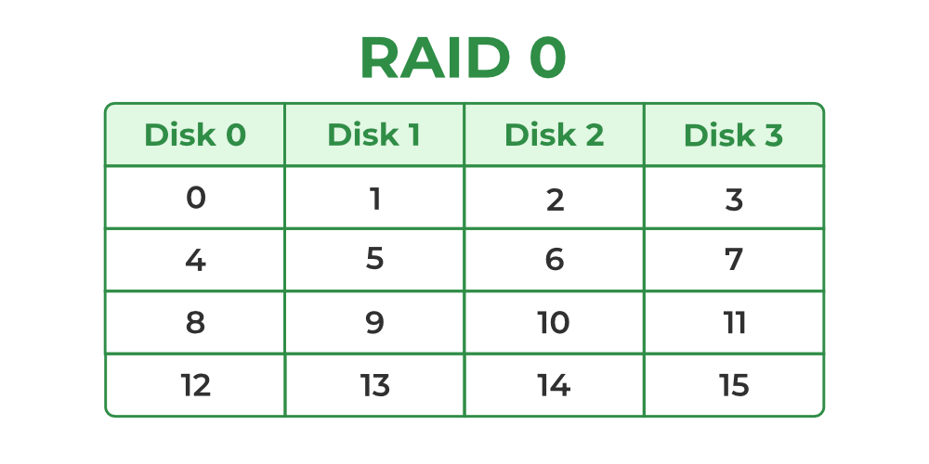

Obrázek : Ukázka funkcionality RAID 0 [1]

### RAID 1

RAID 1 je nejlepší v zachovávání dat při selhání disku. Toto řešení se nejčastěji používá, pokud je ochrana dat první priorita. Ochrana dat se dosahuje tím, že se ukládají oddělené kopie napříč připojenými disky. To znamená, že když v poli budou připojeny dva disky, tak se data zapíšou na oba disky a při selhání jednoho disku se začne automaticky používat záložní disk. Avšak toto zapojení limituje rychlost na pouze jeden disk a použitelná velikost se zmenšuje na velikost jednoho disku z celkové kapacity. [2]

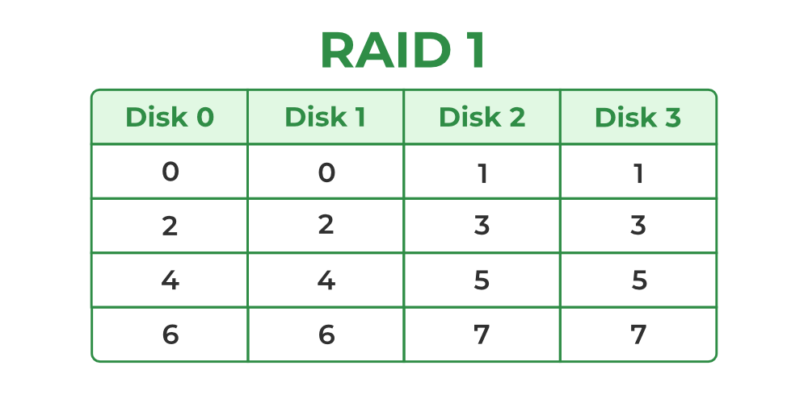

Obrázek : Ukázka funkcionality RAID 1 [1]

### RAID 5

RAID 5 nabízí to nejlepší z předešlých RAID 0 a RAID 1. Pro toto zapojení je zapotřebí nejméně 3 nebo více disků. [2]

Pro zachování dat se u RAID 5 počítají parity, které se při selhání disku v poli použijí pro vypočítání ztracených dat. Nevýhodou je, že pole zvládne výpadek pouze jednoho disku (nezáleží na počtu disků v poli), při selhání více než jednoho disku dochází k ztrátě dat. Dále RAID 5 nabízí zvýšenou rychlost oproti RAID 1, avšak zvýšení rychlosti není tak znatelné jako u RAIDu 0. [2]

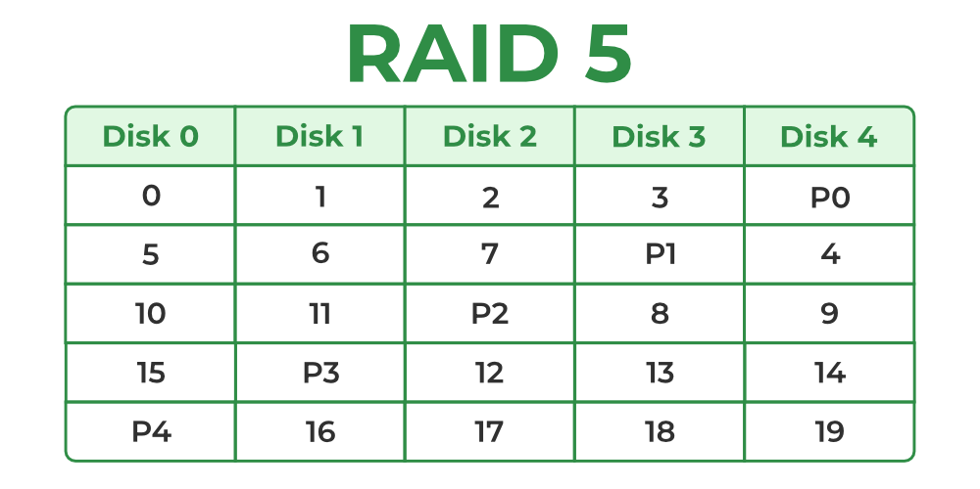

Obrázek : Ukázka funkcionality RAID 5. P znázorňují parity [1]

### JBOD

Za zmínku stojí ještě JBOD. Zkratka JBOD v angličtině znamená „Just a Bunch of Disks“ (v češtině „jen hromada disků“). [2]

JBOD je hodně flexibilní, to znamená, že lze přidat nebo vyměnit další disky bez nutného formátování. Tato flexibilita je dosažena tím, že se každý disk chová zcela nezávisle a každý disk má vlastní oddíl. To také znamená, že při selhání disku se ztrácí data pouze z toho disku, který selhal. JBOD spojuje oddíly těchto disků a zobrazuje je jako jeden velký „logický“ oddíl. [2]

### Kombinace RAID pole

RAID pole se dají kombinovat pro zvýšení rychlosti nebo odolnosti. Tyto kombinace se označují na příklad RAID 10 nebo RAID 50. Pro RAID 10 to znamená, že jsou zapojeny 2 skupiny disků do RAID 1 a výsledné dva RAIDy jsou poté zapojeny do RAID 0.

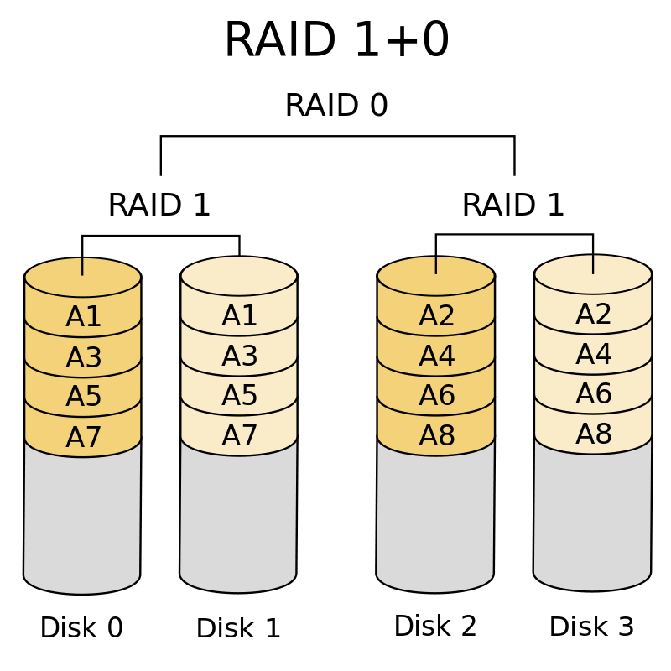

Obrázek : Ukázka RAID 10 [3]

## Ovladač RAIDu

Ovladač RAIDu pracuje mezi operačním systémem a fyzickými disky. Tento ovladač se rozděluje na tři typy. Tyto typy jsou: hardwarový, softwarový a firmwarový. Ovladač RAIDu organizuje disky do pole RAID. [1]

### Hardwarový ovladač

Hardwarový ovladač je fyzická jednotka, která obsluhuje celé pole RAID. Tato jednotka je schopna spravovat několik disků zapojených do této jednotky. Pro připojení k této jednotce se používá například SATA. Hardwarový ovladač se občas integruje přímo do základních desek počítače. Tento typ ovladače je nejlepší pro výkon počítače, protože pracuje nezávisle na počítači a nevyužívá jeho prostředky. [1]

### Softwarový ovladač

Pro softwarový RAIDu není zapotřebí žádného externího zařízení. To znamená, že pro použití tohoto ovladače RAIDu je za potřebí procesor a paměť počítače, což může zpomalit ostatní služby běžící na počítači, nebo i samotný RAID. Z toho důvodu nemusí být softwarový RAID tak výkonný jako hardwarový RAID. [1]

### Firmwarový ovladač

Tento ovladač také potřebuje pro svoje fungování procesor počítače. Na rozdíl od softwarového RAIDu se firmwarový RAID deklaruje již při spuštění počítače. Po spuštění operačního systému se RAID předává speciálním ovladačům počítače. Toto řešení je levnější než hardwarový ovladač. Toto řešení se také nazývá   
hardware-asistovaný software RAID, hybrid model RAID nebo falešný RAID. [1]

## Shrnutí technologie RAID

Pro použití technologie RAID je třeba zvážit, jakou konfiguraci zvolit, a při použití softwarového nebo firmwarového ovladače je také potřeba vzít v potaz zvýšené využití procesoru počítače. Rychlé shrnutí dříve popsaných konfigurací:

* RAID 0 má uplatnění, pokud je rychlost hlavní prioritou. Nevýhodou je žádná protekce dat při selhání jakéhokoli disku.
* RAID 1 se hodí v případech, kdy nelze dovolit ztrátu jakýchkoli dat. Nevýhodou je vysoká náročnost na celkovou kapacitu.
* RAID 5 je zlatý střed mezi rychlostí a protekcí dat.
* JBOD má uplatnění, pokud je potřeba spojit několik rozdílných disků do jednoho velkého.

## Technologie FTP

Tento projekt využívá službu SFTP (Secure File Transfer Protocol). SFTP používá pro svoji funkcionalitu zabezpečenou komunikaci SSH (Secure Shell). Oproti klasickému FTP se liší metodami, které používá pro přenos souborů. [4]

### Historie SFTP

SFTP bylo vytvořeno v roce 1995. SFTP mělo nahradit starší, nezabezpečený protokol FTP. Díky tomu se stalo rychle populární, protože data mohly být bezpečně přesunuty mezi zařízeními. [4]

### Použití SFTP

SFTP se používá pro bezpečný přenos dat. Používá se například pro přesun záloh, webových stránek, správu souborů nebo přesun důležitých dat webů (např. objednávky). Jedná se o velmi bezpečný protokol, ale s nevýhodou nižší rychlosti oproti FTP nebo FTPS. [4]

Další nesporná výhoda SFTP je, že na serveru stačí mít otevřený jen jeden port jak pro navázání komunikace, tak pro přenos dat. SFTP využívá pouze portu 22 (port služby SSH), zatím co FTP používá port 20 pro přenos dat a port 21 pro navázání komunikace a posílání příkazů. Dále jelikož je SFTP nadstavba pro SSH, tak obě služby jedou na stejném portu, tudíž když na serveru již máme otevřenou komunikaci pomocí SSH, tak je SFTP velmi dobrá volba.

Další výhoda pro server je, že služba SFTP funguje na straně klienta. To znamená že není potřeba další konfigurace na serveru.

### Jak funguje SFTP

SFTP pro zabezpečení přesunu souborů používá datový tok SSH. Před přenosem autentizuje hosta a klienta a poté používá kryptografických funkcí, aby data byly při přenosu nečitelná. Na začátku otevře komunikaci mezi klientem a hostem pomocí TCP (Transmission Control Protocol), poté si klient a host vymění kryptografické klíče a TCP validuje porty. Přenos souborů je poté zprostředkován po zabezpečeném „tunelu“, který je zabezpečené spojení mezi SSH serverem a klientem. [5]

Pro zvýšení bezpečnosti je možné využít buď dvou fázové ověření, nebo používání klíčů pro připojení k SSH serveru, aby se zabránilo připojení nechtěných zařízení. [5]

Pro funkci se typicky používá port 22 a SFTP je zabudované ve většině SSH klientů, jako je například FileZilla, PuTTY nebo WinSCP. [5]

## MySQL

MySQL je open source relační databáze. Používá se pro uskladňování dat a pro práci s nimi. Díky jeho spolehlivosti, výkonu, škálovatelnosti a jednoduchému použití se stal MySQL populární volbou mezi vývojáři. Důkazem toho jsou například služby jako Facebook, Netflix, Uber, Airbnb, …, které využívají právě MySQL pro práci s daty. [6]

I přes to že je MySQL skoro tři dekády staré, neukazuje známky stárnutí nebo zastarání a stále se umisťuje na 2. místě ve světovém žebříčku nejpoužívanějších databází. [6]

### Co je MySQL

MySQL je světově nejpopulárnější open source databázový systém. Databáze jsou nedílná součást dnešních aplikací. Používají se například při vyhledávání na webu, přihlašování, provozu e-shopu nebo při platbách. MySQL v těchto úkonech exceluje. [6]

SQL je zkratka pro Structured Query Language (Strukturovaný Dotazovací Jazyk). Používá se pro získání, aktualizaci, odstranění a další manipulaci s daty v relační databázi. [6]

MySQL je založena na SQL relační databázi. Je navržen pro skladování a zprávu strukturovaných dat, ale v nedávné době byla zavedena podpora pro JSON data. Tyto změny zavedla společnost Oracle. [6]

### Benefity MySQL

MySQL je rychlá, spolehlivé, dobře škálovatelné a jednoduché na použití. Původně bylo navrženo pro rychlou práci s velkými databázemi, proto je používáno ve vysoce náročných prostředí již několik let. MySQL má mnoho bohatých nástrojů a sety funkcí. Také je stále ve vývoji společností Oracle, aby byla zaručena funkčnost a stabilita. [6]

## HTML

HTML znamená HyperText Markup Language. Jedná se o značkovací jazyk, nikoli programovací, to znamená, že určuje zobrazení na stránce. Je to standartní jazyk pro vytváření webových stránek. Formuje základní strukturu webových stránek a poté je doplněn CSS (Cascading Style Sheets) styly a JavaScript interaktivitou. **Chyba! Nenalezen zdroj odkazů.**

### HTML elementy a tagy

HTML elementy jsou kompletní struktura. Skládá se většinou z otevíracího tagu, obsahu a uzavírajícího tagu. **Chyba! Nenalezen zdroj odkazů.**

Tagy jsou klíčová slova uzavřená v závorkách (<>), které určují, jaký obsah má prohlížeč očekávat a podle toho je zpracovat. Tagy se dělí na párové (př. <div> </div>) a nepárové (př. <img>). Tagy mohou obsahovat atributy (např. class, style, id, href,..), pokud jsou párové, tak i obsah vnořený v nich. **Chyba! Nenalezen zdroj odkazů.**

HTML kód zpracovává prohlížeč. Elementy v kódu jsou zpracovávány postupně, od shora dolů, zároveň při jejich zpracování dochází k vykreslení ve webovém prohlížeči. **Chyba! Nenalezen zdroj odkazů.**

## CSS

CSS stojí za názvem Cascading Style Sheets (kaskádové styly). Používá se pro stylování a vylepšování vzhledové stránky webů. CSS je jedna ze tří hlavních komponent webové stránky společně s HTML a JavaScriptem. CSS vyšlo roku 1996, tři roky po HTML. Hlavní účel byl zavedení grafiky na webové stránky. **Chyba! Nenalezen zdroj odkazů.Chyba! Nenalezen zdroj odkazů.**

### Bootstrap Framework

Bootstrap je open source framework používaný pro front-end vývoj webových stránek a aplikací. Bootstrap je kolekce syntaxí pro vytváření designu pomocí šablon. **Chyba! Nenalezen zdroj odkazů.**

Bootstrap poskytuje předdefinované části kódu, aby zjednodušil vývoj webových stránek. Je postaven na HTML, CSS a javaScriptu. Díky tomuto frameworku je vývoj rychlejší a je zachována responzivitu stránek. **Chyba! Nenalezen zdroj odkazů.**

Tento Framework pracuje na základě velikosti displeje uživatele a podle toho upravuje vzhled stránky, aby byla vždy čitelná a dobře vypadající. Díky tomu je vývoj jednoduší i na mobilní telefony, které mají vertikální zobrazení namísto horizontálnímu. **Chyba! Nenalezen zdroj odkazů.**

## USB

Universal seriál bus (USB) je definovaný standart ve výpočetní technice. Stará se o jednoduchou a univerzální konektivitu mezi zařízeními a periferiemi. [9]

### Co je USB

USB je mechanismus používaný pro propojení periferií k zařízením. Před zavedením USB se typicky používaly serial porty, paralel porty a občas i joystick porty. [9]

USB standard byl zaveden v 90. letech 20. století několika společnosti, nejhlavnější z nich byly IBM, Intel a Microsoft, aby se zavedla standartní metoda pro připojení periferií. [9]

Rok 1998 byl pro USB průlomový, jelikož společnost Apple vydala první iMac, který zavedl podporu pouze USB konektorů. Tím donutil výrobce konečně přejít na tento standart. [9]

USB design nyní spravuje organizace USB Implemeners Forum (USB-IF), která propaguje a dále rozvijí tento standart. [9]

### Jak USB funguje

Po zapojení periferie do počítače, počítač sám rozpozná, o jaké zařízení se jedná a podle toho nainstaluje potřebný driver. USB vysílá data na velikosti bitů, také známo jako pakety. Každý paket má předdefinovaný počet bytů. [9]

Při zapojení několika zařízení může dojít k přetížení řadiče. To u USB 2.0 je 480mbps nebo u USB 3.0 4.8gbps. Při dosáhnutí 90% zátěže počítač nepřijme další zařízení a zbylých 10% výkonu si nechá zálohovaných. [9]

### Jak fungují USB kabely

USB kabely se používají pro propojení zařízení mezi porty. Pro tento účel je zapotřebí minimálně 4 vodiče, 2 pro napájení a 2 pro data. To platí pro USB 2.0 standart, u USB 3.0 je tento počet navýšen o další 4 pro přenos dat. Díky tomu dosahuje USB 3.0 vysoké rychlosti. [9]

### Klíčové funkce USB

USB, oproti jiným druhům připojení, umí několik klíčových funkcí. Tyto funkce jsou Hot swapping, napájení zařízení a stínění. [9]

Hot swapping je jedna z nejhlavnějších funkcí USB, díky které není potřeba inicializovat zařízení při startu počítače, ale je možné zařízení připojit již za běhu systému. [9]

Další výhoda USB je možnost napájení zařízení. Standartně se jedná o napájení 5V o maximálním napětí 500mA. Toto napájení se používá hlavně pro napájení periferií jako jsou myš a klávesnice. [9]

Kabel USB je typicky stíněný. To zaručuje že data nemohou být narušena externími vlivy. Tato funkce je zásadní pro fungování USB přenosu. [9]

## Flash

# Praktická část

V praktické částí bude objasněno, jaké technologie byli použity pro realizaci a z jakého důvodu byly použity.

## Systém

Pro realizaci projektu jsem využil Linux, protože Windows má v sobě zabudovaná pravidla, která zakazují zakládání RAID pole z přenosných zařízení. Tento problém se dá vyřešit externíma programy, ale já zvolil cestu Linuxu. Pro realizaci RAID pole jsem zvolil distribuci Ubuntu server.

Ubuntu server je distribuce bez grafického rozhraní. Není určená pro každodenní používání běžným uživatelem. Jedná se o serverovou distribuci obsahující čistě CLI (Command Line) interface. Zároveň tato distribuce není určená pro přímou práci na zařízení, proto budeme využívat pár nástrojů pro práci s OS.

## Potřebné služby a aplikace

Pro správu linuxového zařízení jsem zvolil webový admin interface zvaný Cockpit. Dále jsem využil PuTTY a OpenSSH pro SSH přístup k zařízení. Pro webový interface jsem zvolil Apache server s MySQL databází a PHP s moduly pro správu databází a externí knihovnu pro SFTP přístup. Dále pro RAID pole jsem zvolil službu mdadm. Pro SSH server jsem využil vestavěný OpenSSH.

### Cockpit

Cockpit je webový admin panel pro správu serveru. Umožňuje sledování využití systémových prostředků, přistup k terminálu, a hlavně umožňuje správu uložiště s nativní podporou mdadm raidů.

Obsah obrázku snímek obrazovky, text

Obsah vygenerovaný umělou inteligencí může být nesprávný.

Obrázek Ukázka RAID pole v Cockpitu

Cockpit také nabízí vlastní doplňky vytvořené komunitou. Není problém si nainstalovat doplňky třeba pro benchmarkovaní disků nebo správu virtuálních zařízení.

Dále se vyznačuje jednoduchým nastavením. Pro prvotní nastavení Cockpitu stačí pár řádků bash kódu do terminálu z githubu a webový interface se hned zapne.

Obsah obrázku text, snímek obrazovky, Písmo

Obsah vygenerovaný umělou inteligencí může být nesprávný.

Obrázek : Instrukce pro instalaci Cockpitu

Pro přihlašování se využívají účty na linuxovém zařízení. Tedy není zapotřebí jakkoli dále Cockpit nastavovat.

Dále také Cockpit v základu pracuje na zabezpečené komunikaci pomocí SSL, tudíž není třeba řešit následné zabezpečení komunikace mezi klientem a serverem.

### OpenSSH

OpenSSH je nástroj pro SSH přístup k zařízení. Původně se jednalo o linuxový nástroj, ale v poslední době se stal zabudovaným nástrojem i ve windows. Použití je velmi jednoduché, stačí do cmd napsat „ssh *uživatelské jméno*@*adresa hosta*“. U linuxových distribucí bývá OpenSSH také často předinstalovaný, není to však nutnost. U Ubuntu server je možnost nainstalovat OpenSSh při instalaci.

### PuTTY

PuTTY je klient pro vzdálené připojení, dokáže navázat komunikaci zejména s SSH a Telnet. Ty slouží pro vzdálenou správu zařízení pomocí terminálu.

Obsah obrázku text, snímek obrazovky, displej, software

Obsah vygenerovaný umělou inteligencí může být nesprávný.

Obrázek : Ukázka PuTTY interfaceu

### Apache

Apache je služba pro hostování webových stránek. V základu podporuje pouze HTML a JavaScript. Apache využívá i například XAMPP (Cross-Platform, Apache, MariaDB, PHP a Perl), který je populární volbou pro správu webového serveru na Windows a Linux. Apache dále podporuje různé moduly, například PHP. Pro správu databází pomocí Apache serveru je potřeba PHP modulu.

## MDADM RAID

Pro vytvoření MDADM RAIDu máme několik možností. Můžeme použít terminál, nebo Cockpit panel, který jsem zmiňoval dříve. Při použití Cockpit panelu je proces jednodušší, protože se zároveň stará a uložení nastavení a automatického připojení RAIDu do File Systemu linuxu.

Pro vytvoření MDADM RAIDu v cockpitu stačí najet na záložku Uložiště, kliknout na 3 čárky a vybrat „Vytvořid MDRAID zařízení“. Poté stačí jen vybrat disky, pojmenovat nový raid a vytvořít ho.

Obsah obrázku text, snímek obrazovky, software, Písmo

Obsah vygenerovaný umělou inteligencí může být nesprávný.

Obrázek : ukázka vytvoření MDRAID zařízení

Dále při selhání disku je jednoduché ho identifikovat. Při selhání se ukáže upozornění v Cockpit panelu a při rozkliknutí se můžeme dozvědět další informace.

Obsah obrázku text, snímek obrazovky, software, Multimediální software

Obsah vygenerovaný umělou inteligencí může být nesprávný.

Obrázek : Ukázka selhání disku v MDRAID zařízení

Na obrázku se můžeme dozvědět, že disk **sde** selhal a při opětovném připojení začala automatická oprava.

## Přístup k MDRAID disku

Pro přístup k RAIDu disků využívám webovou stránku s web loginem, která obsahuje SFTP klienta pro přístup k disku. Webová stránka je hostována pomocí apache serveru s PHP, MySQL a doplňky pro PHP pro správu databáze.

Obsah obrázku text, Písmo, snímek obrazovky

Obsah vygenerovaný umělou inteligencí může být nesprávný.

Obrázek : Ukázka konfigurace SFTP web klienta

Na obrázku si můžeme všimnout obsahu souboru **config.php**, který se nachází v **content/ftp.** Tato část je potřeba upravit pro funkčnost webové stránky. Do proměnné „host“ je zapotřebí napsat IP adresu, pokud je webová stránka a raid disk na stejném zařízení, píšeme localhost IP adresu (tedy 127.0.0.1). To je z důvodu, že PHP pracuje lokálně, tedy není zapotřebí psát IP adresu zařízení v síti, protože data nepotřebují cestovat jinam než z localhostu. Dále je zapotřebí účet na linuxovém zařízení. Pro tyto účely doporučuji založit separátní účet, který bude mít přístup jen tam, kde to je třeba. Přihlašovací údaje tohoto účtu vypíšeme do proměnných „username“ a „password“. A poslední proměnná je „defaultPath“. Ta ukčuje, kam bude uživatel přesměrován po přihlášení. Uživatel nemůže jít výš než je základní cesta, jinak pokud bude základní cesta „/mnt/raid“, uživatel se dostane nejvýše do tohoto bodu, ale do „/mnt“ už se nedostane.

## Nastavení webové stránky

Předchozí krok se týkal SFTP klienta, nyní si vysvětlíme, jak nastavit databázi pro login, aby na webovce fungovala.

Pro zjednodušení jsem vytvořil export databáze. Tento export stačí nahrát do phpmyadmin a vytvoří se databáze s tabulkou **users**.

Obsah obrázku text, snímek obrazovky, software, Webová stránka

Obsah vygenerovaný umělou inteligencí může být nesprávný.

Obrázek : Ukázka jak importovat pomocí phpmyadmin

Dále potřebujeme uživatele, který může z databáze číst a zapisovat. Toho vytvoříme pomocí najetí na **databázi**, kliknutí na záložku **oprávnění** a přidáme **nového uživatele**.

Obsah obrázku text, software, Počítačová ikona, Webová stránka

Obsah vygenerovaný umělou inteligencí může být nesprávný.

Obrázek : Ukázka, jak vytvořit uživatele

Po kliknutí na **Přidat uživatele** můžeme vytvořit uživatele, který bude mít přístup do databáze. Pro účely přihlášení stačí oprávnění pro **Data**.

Po vytvoření uživatele je potřeba jej zavést do php scriptů[1] na webové stránce. Přesněji se jedná o scripty login.php a addusermanager.php. V těchto scriptech je potřeba nahradit proměnné **servername**, **username**, **password** a **db.**

Obsah obrázku text, Písmo, snímek obrazovky

Obsah vygenerovaný umělou inteligencí může být nesprávný.

Obrázek : Ukázka údajů databáze

Tato část kódu na obrázku je v obou souborech v horní části scriptu. Pro funkčnost je třeba vyplnit údaje, které jsme zadávali při nastavování databáze. Do proměnné **servername** je třeba zadat IP adresu serveru. Pokud jede databáze na stejném zařízení jako webová stránka, můžeme použít localhost IP adresu (neboli 127.0.0.1) a port podle nastavení databáze (v základu se jedná o port 3306). Výsledný socket by mohl vypadat třeba takto: 127.0.0.1:3306. Dále je potřeba vyplnit údaje uživatele, kterého jsme vytvářeli v phpmyadmin. Konkrétně se jedná o proměnné **username** a **password**. V neposlední řadě je potřeba zadat název databáze. Při importu databáze podle instrukcí se jedná o databázi **usbraidlogin**. V jiném případě vyplňujeme jméno zvolené při zakládání databáze.

## První použití webovky

Po nastavení webové stránky můžeme poprvé ověřit její funkčnost. Při otevření webové stránky se ukáže formulář s přihlášením. Základní údaje pro přístup je **admin** s heslem **admin**.

Obsah obrázku text, snímek obrazovky, Písmo, číslo

Obsah vygenerovaný umělou inteligencí může být nesprávný.

Obrázek : Ukázka formuláře pro přihlášení

Po přihlášení pomocí těchto údajů se dostáváme na admin panel. V admin panelu můžeme vytvořit další uživatele. Uživatele vytvářejte na tomto formuláři z důvodu hashování hesel. Další nastavení uživatele provádíme v phpmyadmin. V databázi můžeme přidat roli admina pro uživatele a také zde můžeme odstranit uživatele.

Obsah obrázku text, snímek obrazovky, Písmo, číslo

Obsah vygenerovaný umělou inteligencí může být nesprávný.

Obrázek : Ukázka admin panelu

## Funkcionalita stránky

Pro správu přihlášení stránka využívá session. Po přihlášení je možné se odhlásit a tím zrušit session. Při neodhlášení zůstává session otevřená do restartu prohlížeče.

Obsah obrázku text, snímek obrazovky, číslo, software

Obsah vygenerovaný umělou inteligencí může být nesprávný.

Obrázek : Ukázka SFTP klienta na webu

Po přihlášení pomocí uživatele bez administrátorského přístupu se dostáváme na SFTP klienta, kde můžeme nahrávat položky pomocí drag-and-drop menu, stahovat položky, procházet adresáře a mazat položky i adresáře.

## Praktické porovnání úrovní RAID

Pro funkcionalitu webové stránky jsem sestavil RAID ze 3 USB flashdisků. Disky by měli být stejné kapacity, ale pokud jsou různé kapacity, je možné na nich udělat oddíly a přizpůsobit velikost nejmenšímu disku. Při tomto použití se ale ztrácí kapacita větších disků. Prakticky si ukážeme rychlosti RAID 0, 1 a 5. RAID úrovně 0 by měl podle teorie být nejrychlejší, úrovně 5 trochu pomalejší, ale rychlejší než úrovně 1, který je nejpomalejší.

Tabulka : Rychlosti různých úrovní RAID

|  |  |  |  |
| --- | --- | --- | --- |
|  | RAID 0 | RAID 1 | RAID 5 |
| Read | 30.5 MB/s | 12.2 MB/s | 20.3 MB/s |
| Write | 271 MB/s | 138 MB/s | 249 MB/s |

Z tabulky můžeme vidět, že nám praxe ověřila teorii. Rychlostně je nejlepší RAID 0, následuje ho RAID 5 a na posledním místě je RAID 1. RAID 1 by měl být podobně rychlý jako flashdisk samotný, protože na zbylé dva flashdisky se data pouze kopírují. RAID 5 by měl být rychlost zhruba dvojnásobnou oproti RAID 1, protože využívá rychlost jednoho disku pro parity a rychlost dvou disků pro data. A RAID 0 je nejrychlejší, protože pouze rozděluje data mezi 3 flashdisky, čím se rychlost teoreticky až ztrojnásobí.

V praxi jsou rychlosti trochu menší než teoretické maximum. To je hlavně zapříčiněno tím, že RAID je v mém případě nastavený softwarově, a procesor musí počítat kam data půjdou a v případě RAID 5 musí počítat i paritu dat. Kvůli těmto důvodů je rychlost kompromitovaná, protože data musí čekat na procesor, aby se rozdělily na disky.

Závěr

Seznam použitých zdrojů

1. GEEKSFORGEEKS. RAID (Redundant Arrays of Independent Disks). Online. GEEKSFORGEEKS. GeeksforGeeks | A computer science portal for geeks. 2024, 2024-5-10. Dostupné z: <https://www.geeksforgeeks.org/raid-redundant-arrays-of-independent-disks/>. [cit. 2024-11-12].
2. WESTERN DIGITAL. RAID Storage Solutions & RAID Arrays. Online. WESTERN DIGITAL. High-Capacity HDDs for PCs, NAS, Gaming, Data Centers, and AI Data Cycles. 2024. Dostupné z: <https://www.westerndigital.com/solutions/raid>. [cit. 2024-11-11].
3. MASTERDC. RAID disková pole: jaké jsou základní typy a v čem se liší? Online. MasterDC. 2024. Dostupné z: <https://www.master.cz/blog/raid-diskova-pole-jake-jsou-zakladni-typy-a-v-cem-se-lisi/>. [cit. 2024-11-13].
4. NORDVPN. *Secure File Transfer Protocol*. Online. NORDVPN. NordVPN. 2012. Dostupné z: <https://nordvpn.com/cybersecurity/glossary/secure-file-transfer-protocol/>. [cit. 2025-01-18].
5. INTEGRATE. *The What's, How's and Why's of SFTP*. Online. INTEGRATE. Integrate. 2023. Dostupné z: <https://www.integrate.io/blog/the-whats-hows-and-whys-of-sftp/>. [cit. 2025-01-19].
6. ORACLE. *MySQL: Understanding What It Is and How It’s Used*. Online. ORACLE. Oracle Cloud Infrastructure (OCI). 2024. Dostupné z: <https://www.oracle.com/cz/mysql/what-is-mysql/>. [cit. 2025-01-28].
7. GEEKSFORGEEKS. *HTML Introduction*. Online. GEEKSFORGEEKS. GeeksforGeeks. 2025, 2024-12-24. Dostupné z: <https://www.geeksforgeeks.org/html-introduction/>. [cit. 2025-02-05].
8. GEEKSFORGEEKS. *CSS Tutorial*. Online. GEEKSFORGEEKS. GeeksforGeeks. 2025, 04-02-2025. Dostupné z: <https://www.geeksforgeeks.org/css-tutorial/>. [cit. 2025-02-05].
9. TECHTARGET. *Bootstrap*. Online. TECHTARGET. Bootstrap. 2022. Dostupné z: <https://www.techtarget.com/whatis/definition/bootstrap>. [cit. 2025-02-06].
10. SPICEWORKS. *What Is USB (Universal Serial Bus)? Meaning, Types, and Importance*. Online. SPICEWORKS. Spiceworks. 2023. Dostupné z: <https://www.spiceworks.com/tech/tech-general/articles/universal-serial-bus/>. [cit. 2025-02-06].

Seznam použitých symbolů a zkratek

|  |  |  |
| --- | --- | --- |
| Symbol | Veličina | Jednotka |
| mA | miliampér | $$mA$$ |
| V | Volt | $$V$$ |

Seznam obrázků

Obrázek 1: Ukázka funkcionality RAID 0 [1] 9

Obrázek 2: Ukázka funkcionality RAID 1 [1] 9

Obrázek 3: Ukázka funkcionality RAID 5. P znázorňují parity [1] 10

Obrázek 4: Ukázka RAID 10 [3] 11

Obrázek 5 Ukázka RAID pole v Cockpitu 18

Obrázek 6: Instrukce pro instalaci Cockpitu 19

Obrázek 7: Ukázka PuTTY interfaceu 20

Obrázek 8: ukázka vytvoření MDRAID zařízení 21

Obrázek 9: Ukázka selhání disku v MDRAID zařízení 21

Obrázek 10: Ukázka konfigurace SFTP web klienta 22

Obrázek 11: Ukázka jak importovat pomocí phpmyadmin 23

Obrázek 12: Ukázka, jak vytvořit uživatele 23

Obrázek 13: Ukázka údajů databáze 24

Obrázek 14: Ukázka formuláře pro přihlášení 25

Obrázek 15: Ukázka admin panelu 25

Obrázek 16: Ukázka SFTP klienta na webu 26

Seznam tabulek

**Nenalezena položka seznamu obrázků.**

Seznam příloh

Prázdná šablona maturitní práce

1. Pro správnou funkčnost je potřeba nahradit informace u všech scriptů.